|  |  |  |  |
| --- | --- | --- | --- |
| **Datum** | **Menü I** | **Menü II** | **Abendbeilage** |
| **Montag**  **02.09.2024** | **Kartoffelsuppe**  **Leberkäse mit Spiegelei und Bratkartoffeln dazu Salat**  **Bananencreme** | **Kartoffelsuppe**  **Champignons mit Knoblauchsauce an Salatbett\***  **Bananencreme** | **Obst** |
| **Dienstag**  **03.09.2024** | **Suppe**  **Paprika-Hack -Bällchen mit Kartoffelpüree**  **Sauerrahmdessert Erdbeere Apfel** | **Suppe**  **Quinoa- Erbsen Frikadelle\***  **Sauerrahmdessert Erdbeere Apfel** | **Gurkensalat mit Sahne** |
| **Mittwoch**  **04.09.2024** | **Wirsinguntereinander mit Mettwurst (Bewohnerwunschmenü)**  **Stracciatella Dessert** | **Crêpes Mediterran mit Radicchio Salat\***  **Stracciatella Dessert** | **Kaltschale** |
| **Donnerstag**  **05.09.2024** | **Paprikasuppe**  **Schnitzel mit Balkangemüse und Röstkartoffeln**  **Götterspeise Waldmeister** | **Paprikasuppe**  **Zwiebelkuchen mit Sauerrahm\***  **Götterspeise Waldmeister** | **Actimel** |
| **Freitag**  **06.09.2024** | **Brokkoli Suppe**  **Hähnchenkeule mit Gemüse und Kartoffeln**  **Fruchtcocktail** | **Brokkoli Suppe**  **Eier in Senfsauce mit Püree\***  **Fruchtcocktail** | **Obst** |
| **Samstag**  **07.09.2024** | **Schnibbelbohnensuppe mit Fleisch (Bewohnerwunschmenü)**  **Edelpudding Kirsch** | **Pfannkuchen mit Joghurt –Honig \***  **Edelpudding Kirsch** | **Mini Frikadelle** |
| **Sonntag**  **08.09.2024** | **Hühnerbouillon**  **Gefüllte Hähnchenbrust mit Bärlauch dazu Rösti und Brokkoli Blumenkohlgemüse, Hollandaise**  **Eiscreme** | **Hühnerbouillon**  **Tortellini in Käsesahne Sauce mit Tomatensalat\***  **Eiscreme** | **Joghurt** |

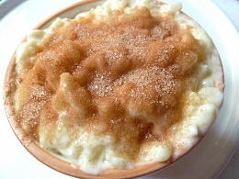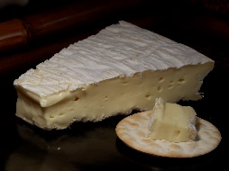 Speiseplan

Das Küchenteam wünscht Ihnen einen guten Appetit!

*Schonkost & vegetarische Kost Ihre Ansprechpartnerin: Frau Zilic Pavlovic-633 +Änderungen vorbehalten. +